INFORME DE LA COMISIÓN DE RELACIONES EXTERIORES, recaído en el proyecto de acuerdo, en segundo trámite constitucional, que aprueba el Protocolo Bilateral entre la República de Chile y la República de Nicaragua al Tratado de Libre Comercio entre Chile y Centroamérica y sus Anexos, suscrito en Managua, el 22 de febrero de 2011.

BOLETÍN Nº 8.037-10
__________________________________

HONORABLE SENADO:

Vuestra Comisión de Relaciones Exteriores tiene el honor de informaros el proyecto de acuerdo de la referencia, en segundo trámite constitucional, iniciado en Mensaje de S.E. el Presidente de la República, de fecha 21 de julio de 2011, con urgencia calificada de “simple”.

Se dio cuenta de esta iniciativa ante la Sala del Honorable Senado en sesión celebrada el 11 de abril de 2012, donde se dispuso su estudio por las Comisiones de Relaciones Exteriores y por la de Hacienda, en su caso.

A la sesión en que se analizó el proyecto de acuerdo en informe, asistieron, especialmente invitados, de la Dirección de Relaciones Económicas Internacionales (DIRECON) del Ministerio de Relaciones Exteriores, el Director (s), señor Rodrigo Contreras, y el Jefe del Departamento América Latina, señor Pablo Urrutia.

- - -

Asimismo, cabe señalar que, por tratarse de un proyecto de artículo único, en conformidad con lo prescrito en el artículo 127 del Reglamento de la Corporación, vuestra Comisión os propone discutirlo en general y en particular a la vez.

- - -

ANTECEDENTES GENERALES

1.- Antecedentes Jurídicos.- Para un adecuado estudio de esta iniciativa, se tuvieron presentes las siguientes disposiciones constitucionales y legales:

a) Constitución Política de la República. En su artículo 54, Nº 1), entre las atribuciones exclusivas del Congreso Nacional, el constituyente establece la de "Aprobar o desechar los tratados internacionales que le presentare el Presidente de la República antes de su ratificación.".

b) Convención de Viena sobre el Derecho de los Tratados, promulgada por decreto supremo Nº 381, de 5 de mayo de 1981 del Ministerio de Relaciones Exteriores, publicado en el Diario Oficial del 22 de junio de 1981.

c) Tratado de Libre Comercio entre Chile y Centroamérica, promulgado por decreto supremo Nº 14, de 18 de enero de 2002, del Ministerio de Relaciones Exteriores, publicado en el Diario Oficial del 14 de febrero de 2002.

2.- Mensaje de S.E. el Presidente de la República.- Señala el Mensaje que el 14 de febrero del año 2002, fue publicado en el Diario Oficial, previa aprobación del Congreso Nacional, el Tratado de Libre Comercio entre Chile y Centroamérica adoptado entre los Gobiernos de las Repúblicas de Chile, Costa Rica, El Salvador, Guatemala, Honduras y Nicaragua, documento suscrito en ciudad de Guatemala, el 18 de octubre del año 1999.

Agrega el Ejecutivo que el artículo 21.03 (2) de dicho Tratado, estableció un mecanismo de entrada en vigencia progresiva del mismo, con el objeto de recoger la voluntad de los países signatarios, en orden a instituir, por una parte, un ámbito normativo común para todos los países y, por otra, un conjunto de disposiciones que deberían ser negociadas y tratadas en forma bilateral entre Chile y cada uno de los países signatarios de Centroamérica.

Así, conforme al mencionado artículo, el Tratado entrará en vigor, separadamente, entre Chile y cada país de Centroamérica, una vez verificadas las condiciones fijadas en el mismo. Estas condiciones son: suscribir un Protocolo que refleje la culminación de la negociación bilateral, en materias principalmente de acceso a mercados de mercancías y un capítulo de comercio de servicios; y, haber realizado el intercambio de los instrumentos de ratificación que certifiquen que han concluido las formalidades jurídicas necesarias con relación al Tratado y al respectivo Protocolo Bilateral. El trigésimo día contado a partir de la fecha en que se hayan verificado tales presupuestos, el Tratado y su Protocolo Bilateral entrarán en vigor entre nuestro país y el correspondiente país centroamericano.

Recuerda el Mensaje que, desde la fecha de publicación del Tratado de Libre Comercio entre Chile y Centroamérica, se han suscrito y entrado en vigor cuatro Protocolos Bilaterales: el primero, con la República de Costa Rica, que fue aprobado y publicado en conjunto con el Tratado de Libre Comercio; el segundo, con la República de El Salvador, suscrito el 30 de noviembre de 2000 y publicado en el Diario Oficial el 1 de junio de 2002; el tercero, con la República de Honduras, suscrito con fecha 22 de noviembre de 2005 y publicado en el Diario Oficial el 28 de agosto de 2008, y el cuarto, con la República de Guatemala, suscrito el 7 de diciembre de 2007 y publicado en el Diario Oficial el 5 de agosto de 2010.

Indica que, asimismo, el Protocolo Bilateral establece que dentro de un plazo de seis meses a partir de su suscripción, las Partes realizarán consultas sobre la aplicación del Capítulo 16 referido a Contratación Pública y alcanzarán acuerdo sobre la Lista de Entidades de Nicaragua, correspondientes al Anexo 16.01, el cual será parte integrante del Protocolo Bilateral.

Por otra parte, señala que Chile brindará cooperación comercial a Nicaragua, en las áreas que las Partes determinen de común acuerdo.

Como resultado de las negociaciones, Nicaragua concedió un 66% de sus productos en categoría inmediata, lo que significa que éstos podrán ingresar libres de aranceles desde el primer día de vigencia del Tratado y su Protocolo. En desgravación a 5 años quedó un 19,2% de los productos y en categorías más largas (10 y 15 años), Nicaragua otorgó a Chile el 13,4% de los ítems arancelarios, quedando en excepciones un 1,4%. Cabe mencionar que las desgravaciones son todas anuales e iguales.

Agrega el Ejecutivo que, considerando las exportaciones efectivas a Nicaragua, según cifras del año 2010, el 63,5% de las exportaciones chilenas tendrá acceso libre de aranceles a ese mercado desde la entrada en vigencia, lo que lo hace un instrumento internacional ampliamente favorable para Chile. Entre los productos que obtuvieron un acceso inmediato libre de aranceles destacan los siguientes: leche condensada, quesos, nueces, uvas frescas, manzanas, caramelos, chocolates, pastas de tomate, vinos, cigarrillos, etc.

Por último, expresa el Mensaje que el intercambio comercial con Nicaragua alcanzó los US$ 21 millones el año 2010, con una balanza comercial superavitaria que llegó a los US$ 5 millones.

3.- Tramitación ante la Honorable Cámara de Diputados.- Se dio cuenta del Mensaje Presidencial, en sesión de la Honorable Cámara de Diputados, del 14 de noviembre de 2011, donde se dispuso su análisis por parte de la Comisión de Relaciones Exteriores, Asuntos Interparlamentarios e Integración Latinoamericana.

Dicha Comisión estudió la materia en sesión efectuada el día 13 de diciembre de 2011 y aprobó, por la unidad de sus miembros presentes el proyecto en informe. Posteriormente, pasó a la Comisión de Hacienda, que la aprobó, por la unanimidad de sus miembros presentes, el 14 de marzo de 2012.

Finalmente, la Sala de la Honorable Cámara de Diputados, en sesión realizada el día 10 de abril de 2012, aprobó el proyecto, en general y en particular, por 99 votos a favor y una abstención.

4.- Instrumento Internacional.- El Protocolo Bilateral entre las Repúblicas de Chile y Nicaragua se estructura sobre la base de cinco artículos y sus respectivos Anexos, que contienen las materias contempladas en el artículo 21.03 (2) del Tratado de Libre Comercio entre Chile y Centroamérica, y que se refieren a lo siguiente: el programa de desgravación arancelaria, contemplado en el Anexo 3.04 (2); las restricciones a programas de apoyo a las exportaciones, en el Anexo 3.09; los derechos de trámite aduanero, contempladas en el Anexo 3.11 (1); el entendimiento sobre indicaciones geográficas, contenido en el Anexo 3.12; las reglas de origen específicas aplicables sólo entre Chile y Nicaragua, contenidas en la Sección C del Anexo 4.03; y los Anexos I, II y III del Capítulo 11 sobre comercio transfronterizo de servicios.

El Protocolo Bilateral es de cobertura amplia, en el cual prácticamente todos los productos tendrán acceso libre de aranceles a los mercados de las Partes, dentro de un plazo máximo de 15 años en Nicaragua y 10 años en Chile. Se estableció, además, la consolidación de los niveles arancelarios para ambas Partes, así como la posibilidad de acelerar la eliminación en el futuro. En el ámbito no arancelario se adoptó el compromiso de no imponer medidas para-arancelarias que puedan afectar el comercio entre los países signatarios. También se estableció el compromiso de eliminar los subsidios a las exportaciones de productos agrícolas entre los socios y promover su eliminación en el ámbito multilateral.

En cuanto a los productos excluidos de la desgravación arancelaria, Chile listó los siguientes: productos en banda de precio (trigo y harina de trigo), glucosa, fructosa y artículos de prendería, entre otros. En el caso de Nicaragua, su lista de exclusión incluye: carnes rojas, carnes de aves, leche líquida fresca, preparaciones de carnes rojas, preparaciones de carnes de aves y cervezas, entre otros productos.

En cuanto a la desgravación arancelaria que Chile otorgó a Nicaragua, un 97,5% de los productos tendrán acceso inmediato libre de aranceles desde la entrada en vigencia del Tratado, quedando en desgravación a 5 años un 1,79%; en desgravación a 10 años el 0,3% de los productos; en excepciones un 0,4%, y en el tratamiento azúcar el 0,01%. Entre los productos de importación de Chile desde Nicaragua podrán ingresar libre de aranceles desde la entrada en vigencia del Tratado y del Protocolo Bilateral los siguientes productos: frutas tropicales, cigarros, puros, ron, suéteres y poleras de algodón; en 5 años los aceites comestibles, artículos de confitería, chocolates; en 10 años el arroz, los cementos, neumáticos.

El Protocolo Bilateral incorpora el Anexo 3.12, relativo a un Entendimiento sobre Indicaciones Geográficas. Conforme a este Entendimiento, Nicaragua reconocerá la indicación geográfica pisco chileno como bebida espirituosa en el plazo de tres años desde la fecha de entrada en vigor del Tratado y este Protocolo. Adicionalmente, las Partes acordaron establecer mecanismos de cooperación para el desarrollo de indicaciones geográficas en Nicaragua.

El Capítulo 11 del Tratado de Libre Comercio entre Chile y Centroamérica, regula el comercio transfronterizo de servicios, con o sin movimiento del proveedor o consumidor del servicio, incluyendo, de tal manera, a los cuatro modos de prestación. El referido Capítulo establece un marco regulatorio común para los países signatarios para la prestación de servicios transfronterizos, a través de las disciplinas de trato nacional, nación más favorecida y la no obligación de presencia local.

En los Anexos I y II del Protocolo Bilateral, las Partes establecen ciertas excepciones a los principios antes señalados. A este respecto, el Anexo I agrupa todas las medidas existentes en la legislación vigente de cada país, que estén en disconformidad con las obligaciones del Capítulo. En este sentido, todos los sectores se encuentran liberalizados para la prestación de servicios transfronterizos, salvo aquellos expresamente listados en estos Anexos. El Anexo II señala aquellos sectores especialmente sensibles, respecto de los cuales las Partes se reservan el derecho de adoptar nuevas medidas disconformes con las obligaciones del Capítulo, que no necesariamente contengan medidas vigentes. Además, existe un Anexo III, en el que cada Parte indica sus restricciones cuantitativas no discriminatorias, señalando las disposiciones vigentes que limitan el número de prestadores de servicios o las operaciones de los prestadores de servicios en algún sector en particular.

Finalmente, en el ámbito de las inversiones, las Partes acordaron incluir una cláusula de negociación futura que les permita abordar las regulaciones relativas a esta materia en su oportunidad.

5.- Informe de la Dirección General de Relaciones Económicas Internacionales.- El siguiente documento elaborado por DIRECON analiza los principales aspectos del Protocolo.

“1. Antecedentes generales

El 22 de febrero de 2011 fue suscrito en Managua, en el marco del Tratado de Libre Comercio (TLC) entre Chile y Centroamérica, el Protocolo Bilateral entre la República de Chile y la República de Nicaragua que permitirá la entrada en vigor del Tratado para las relaciones bilaterales.

El TLC entre Chile y Centroamérica fue el resultado de un acuerdo alcanzado entre los Presidentes de las Repúblicas de Chile, Costa Rica, El Salvador, Guatemala, Honduras y Nicaragua, en el marco de la Segunda Cumbre de las Américas, celebrada en Santiago de Chile en abril de 1998, siendo su propósito contribuir a acelerar el proceso de integración del hemisferio.

Cuatro meses más tarde, en Managua, se dio inicio al proceso negociador que culminó el 18 de octubre de 1999 con la suscripción del texto definitivo del TLC entre Chile y Centroamérica y el Protocolo Bilateral al mencionado Tratado de Libre Comercio entre Chile y Centroamérica, adoptado entre los Gobiernos de las Repúblicas de Chile y Costa Rica. Este Tratado y el Protocolo Bilateral con Costa Rica fueron publicados en Chile, después de su aprobación parlamentaria, en el Diario Oficial el 14 de febrero de 2002.

La arquitectura del TLC considera la conveniencia de establecer reglas de origen comunes, permitir la acumulación de controversias entre distintos países, simplificar la administración del acuerdo y la necesidad de respetar las diferencias propias de cada relación bilateral. En función de ello se acordó establecer un marco normativo común (tratado marco) aplicable a los seis países para, posteriormente, suscribir protocolos bilaterales complementarios que sólo se aplicarían entre Chile y el país centroamericano respectivo.

Con el fin de evitar que los efectos del Tratado quedaran condicionados a la ratificación de los seis países signatarios, se estableció un mecanismo de vigencia progresiva, mediante el cual entraría en vigor gradualmente entre Chile y cada socio Centroamericano, a medida que fueran culminando las negociaciones de los protocolos bilaterales.

El Protocolo Bilateral con Costa Rica entró en vigencia el 14 de febrero de 2002. El Protocolo Bilateral con El Salvador, suscrito el 30 de noviembre de 2000, comenzó a regir el 3 de junio de 2002. El Protocolo Bilateral con Honduras se suscribió el 22 de noviembre de 2005 y entró en vigor el 28 de agosto de 2008. El Protocolo Bilateral con Guatemala entró en vigencia el 7 de agosto de 2010.

En el caso de Nicaragua, las negociaciones que se encontraban suspendidas desde el año 2000, fueron reiniciadas en 2008, culminando éstas en enero de 2010, con el texto del Protocolo Bilateral que fue suscrito el 22 de febrero de 2011. Cabe destacar que, con este Protocolo Bilateral se completa la red de acuerdos comerciales de Chile con América Latina.

2. La Economía de Nicaragua

Nicaragua es un país que ha recuperado un ritmo de crecimiento dinámico entre los países centroamericanos, promediando un 2,9% en los últimos seis años. La economía se sustenta en una base de dotación de recursos naturales, con un incipiente desarrollo industrial. Su posición geográfica, el acuerdo comercial de Centro América con Estados Unidos (CAFTA por su sigla en inglés) y un aumento en la inversión y educación, mejorarán a mediano plazo las perspectivas de su economía.

2.1 Situación macroeconómica

Durante la última década, se ha implementado en Nicaragua un proceso de reforma de las políticas económicas. Las reformas han estado acompañadas por la creación de un mejor ambiente de negocios, lo que permitió aumentar la inversión privada en el país desde un 15% a un 29% del PIB “durante el período 1998-2008”.

La economía se contrajo en el año 2009 en un 1,5%, en consonancia con la crisis financiera internacional. Derivado del mejoramiento de las condiciones externas en el año 2010, las exportaciones se recuperaron, con un crecimiento de 13,2% en términos reales. Con ello, la tasa de crecimiento del PIB alcanzó en el año 2010 a un 4,5%, recuperándose de la caída observada en el año anterior.

Los aumentos en el ingreso de las personas, las mayores remesas familiares desde el exterior han permitido que en el año 2010 se incremente el consumo en un 3,2% real.

En relación con la inflación, el alza en los precios internacionales de los hidrocarburos, así como de algunos alimentos, tuvieron como efecto que la inflación se elevara del 1,8% que se observó en el año 2009 a un 9,1% en el año 2010. Sin embargo, las perspectivas para el año 2011 son de una reducción muy menor de la tasa de inflación: el FMI estima que esta alcanzaría a un 8,2% a fines del presente año.

La tasa de desempleo en el país ha permanecido relativamente alta, con un 9,5% en el año 2010, habiendo mejorado en relación a la tasa de desempleo del año 2009. De acuerdo a las estimaciones del FMI, el desempleo se reduciría levemente en el año 2011 a un 9,0%. El mercado laboral ha estado creando empleos a una tasa promedio de un 2,0% anual en recientes años, que explican, en parte, el menor desempleo.

En el Cuadro 1 se muestra un conjunto de información básica de nuestro socio.

CUADRO 1: INFORMACIÓN BÁSICA SOBRE NICARAGUA

Tipo de Gobierno : República
Población : 5.816.000
PIB Per Capita (PPP) 2010 : US$ 3.045
Crecimiento PIB Real 2010 : 4,5 %
Inflación 2010 : 9,1%
Exportaciones 2010 : US$ 3 mil millones
Importaciones 2010 : US$ 3 mil millones
Fuente: DIRECON sobre la base de datos de FMI, The Economist, Trade Map.

2.2 Integración de Nicaragua en la Economía Mundial

Nicaragua ha dejado en evidencia su integración exportadora y su confianza en el comercio exterior como eje del desarrollo. La economía nicaragüense ha aumentado su participación en la exportación mundial desde un nivel cercano al 0,1% en el año 2001 a uno cercano al 0,2% en el año 2010, más que duplicando su participación en las mismas, habiendo pasado desde un nivel de 0,5 miles de millones de US$ en el año 2001 a US$ 3,2 mil millones en el año 2010, como se refleja en el Gráfico 1.

GRÁFICO 1: NICARAGUA: PARTICIPACIÓN EN LAS EXPORTACIONES MUNDIALES 2001-2010
Fuente: Departamento de Estudios, DIRECON, a base de TradeMap

Nicaragua posee una estructura comercial con exportaciones de recursos naturales los que constituyen una parte significativa de sus exportaciones totales. En efecto, en el año 2010, el 11,6% de sus exportaciones estuvo constituida por café, yerba mate, té y especias; perlas finas, el 7,3% de las mismas; y pescados y carnes y azúcar el 16% de las exportaciones. Las prendas de vestir, en el sector manufacturero constituyen un 33,4% de las exportaciones, las que se han desarrollado más en los años recientes.

CUADRO 2: DATOS COMERCIALES DE NICARAGUA 2006-2010
(*): 2006 - 2009
Fuente: Departamento de Estudios, DIRECON, sobre la base de datos de TradeMap y Banco Mundial.

Nicaragua ha sido capaz de aumentar sus exportaciones, pero no se ha diversificado demasiado en términos de mercados de destino. Estados Unidos era el 29,3% de las exportaciones de Nicaragua en el 2001, mientras que en el 2009 eran el 32,8% de las mismas. En el año 2001, los 10 principales socios concentraban el 74,2% de las exportaciones y en el año 2009 estos mismos socios tenían un 86,2% de las exportaciones. A su vez, un 33,0% se dirige a los principales destinos más cercanos desde el punto de vista geográfico: El Salvador, Costa Rica, Honduras, Guatemala y Panamá.

En relación con las importaciones, nuevamente aparecen como los mercados más relevantes aquellos que se encuentran geográficamente cerca, a excepción de China, destacando Estados Unidos, Venezuela, Costa Rica, China, México, Guatemala, El Salvador y Honduras, que juntos alcanzan un 74,9% de las importaciones totales para el año 2009, según se aprecia en el Cuadro 18.

CUADRO 3: DATOS COMERCIALES DE NICARAGUA, 2009
(Porcentajes %)
Estados Unidos
32,8%
Estados Unidos
20,2%
El Salvador
14,3%
Venezuela
16,9%
Venezuela
8,6%
Costa Rica
9,2%
Honduras
7,2%
China
7,5%
Costa Rica
6,2%
México
7,0%
Guatemala
4,4%
Guatemala
6,1%
México
4,1%
El Salvador
5,1%
Canadá
3,0%
Honduras
2,9%
Holanda
2,9%
Japón
2,3%
Resto
16,4%
Resto
22,9%
Importaciones
Exportaciones
Fuente: Departamento de Estudios, DIRECON, sobre la base de datos de Trademap.

2.3 Nicaragua y los mercados de Centroamérica

Como ya fue mencionado, uno de los aspectos relevantes de la relación entre Chile y Nicaragua está vinculado a su ubicación dentro de Centroamérica y el Caribe. Nicaragua tiene una estrecha relación comercial con sus países vecinos. En efecto, en el año 2009, fue el noveno proveedor de El Salvador y el 11° de Honduras. El Salvador es su segundo destino de exportación con un 14,3% de las exportaciones, seguido de Honduras (7,2%), Costa Rica (6,2%) y Guatemala (4,4%).

3. Tratado marco.

El TLC de Chile con Centroamérica persigue el pleno establecimiento de una zona de libre comercio entre nuestro país y la región Centroamericana, de conformidad con las disposiciones de la Organización Mundial de Comercio (OMC).

Los objetivos del TLC son:

a. Perfeccionar la zona de libre comercio;

b. Estimular la expansión y diversificación del comercio de mercancías y servicios entre las Partes;

c. Promover condiciones de competencia leal dentro de la zona de libre comercio;

d. Eliminar las barreras al comercio y facilitar la circulación de mercancías y servicios en la zona de libre comercio;

e. Promover, proteger y aumentar sustancialmente las inversiones en cada Parte; y

f. Crear procedimientos eficaces para la aplicación y cumplimiento del Tratado, para su administración conjunta y para la solución de controversias.

Una particularidad del TLC es que su Capítulo sobre Inversiones incorpora los cinco acuerdos para la Promoción y Protección Recíproca de las Inversiones, suscritos en forma bilateral durante el año 1996, entre Chile y cada uno de los países centroamericanos.

Para la administración del Tratado se establecen tres instituciones:

a. La Comisión de Libre Comercio: De nivel ministerial, es la encargada, entre otras cosas, de supervisar la aplicación del Acuerdo y resolver las controversias que surjan respecto de la interpretación o aplicación del Tratado, de acuerdo a lo establecido en el Capítulo sobre Solución de Controversias;

b. La Subcomisión de Libre Comercio: Su función consiste en preparar y revisar los informes técnicos que considerará la Comisión, dar seguimiento a las decisiones adoptadas y apoyar los trabajos de la Comisión; y

c. El Secretariado: Integrado por las secciones nacionales de cada país, está encargado de proporcionar asistencia y apoyo a la Comisión, Subcomisión, grupos arbitrales, comités, subcomités y grupos de expertos.

Se crearon además 6 Comités de trabajo: de Comercio de Mercancías; de Medidas Sanitarias y Fitosanitarias; de Normalización, Metrología y Procedimientos de Autorización; de Inversión y Servicios Transfronterizos; de Contratación Pública y de Transporte Aéreo. Estos Comités están encargados, entre otras cosas, de vigilar la implementación de los Capítulos de su competencia y recomendar a la Comisión propuestas de modificación a sus disposiciones.

CUADRO 4: ESTRUCTURA DEL TLC ENTRE CHILE Y CENTROAMÉRICA
Estructura | Capítulos
PRIMERA PARTE: ASPECTOS GENERALES | Capítulo 1: Disposiciones iniciales  Capítulo 2: Definiciones generales
SEGUNDA PARTE: COMERCIO DE MERCANCÍAS | Capítulo 3: Trato nacional y acceso de mercancías al mercado  Capítulo 4: Reglas de origen  Capítulo 5: Procedimientos aduaneros  Capítulo 6: Medidas de salvaguardia  Capítulo 7: Prácticas desleales de comercio
TERCERA PARTE: OBSTÁCULOS TÉCNICOS AL COMERCIO | Capítulo 8: Medidas sanitarias y fitosanitarias  Capítulo 9: Medidas de normalización, metrología y procedimientos de autorización
CUARTA PARTE: INVERSIÓN, SERVICIOS Y ASUNTOS RELACIONADOS | Capítulo 10: Inversión  Capítulo 11: Comercio transfronterizo de servicios  Capítulo 12: Transporte aéreo  Capítulo 13: Telecomunicaciones  Capítulo 14: Entrada temporal de personas de negocios
QUINTA PARTE: POLÍTICAS DE COMPETENCIA | Capítulo 15: Políticas de competencia
SEXTA PARTE: CONTRATACIÓN PÚBLICA | Capítulo 16: Contratación pública
SÉPTIMA PARTE: DISPOSICIONES ADMINISTRATIVAS E INSTITUCIONALES | Capítulo 17: Transparencia  Capítulo 18: Administración del Tratado  Capítulo 19: Solución de controversias  Capítulo 20: Excepciones  Capítulo 21: Disposiciones finales
Fuente: Departamento Sud y Centroamérica, DIRECON

Los protocolos bilaterales entre Chile y cada país centroamericano comprenden materias tales como: programas de desgravación; reglas de origen específicas; comercio transfronterizo de servicios; valoración aduanera, y otras materias que las Partes convengan.

Cabe señalar que, salvo disposición en contrario, las normas del Tratado se deben aplicar bilateralmente entre Chile y cada uno de los países centroamericanos considerados individualmente. Esta disposición tiene como finalidad aclarar que los derechos y obligaciones consagrados en el Tratado tienen aplicación bilateral y no multilateral, y que éste, en ningún caso, será el instrumento que regirá la relación entre los países centroamericanos.

Constituyen una excepción a esta regla general, las disposiciones relativas a la administración del Tratado, donde se establece que los órganos encargados de velar por su implementación y desarrollo están compuestos por representantes de los seis países miembros, sin perjuicio de que puedan sesionar y adoptar decisiones con quórum menor, siempre que las materias abordadas sean de interés estrictamente bilateral.

Otras excepciones están consagradas en las disposiciones sobre las normas de origen que deben cumplir los bienes para acogerse a los beneficios del TLC. En la medida que, cuando existe una regla de origen común, se permite acumular el origen de bienes de distintos países, ocurre algo similar en las normas sobre solución de controversias, donde está regulada la posibilidad de que exista pluralidad de Partes demandadas o Partes reclamantes.

4. Protocolo Bilateral Chile – Nicaragua

El Protocolo Bilateral entre Chile y Nicaragua es consistente con la política de trabajo que nuestro país ha realizado durante los últimos años en materia de comercio internacional. Con su suscripción se materializa la red de acuerdos comerciales con todos los países de la región Centroamericana y, como ya fue dicho, con todos los países de América Latina.

La firma del Protocolo Bilateral con Nicaragua contribuye a ratificar la voluntad política de Chile por profundizar las relaciones con Centroamérica, un espacio geográfico de especial importancia para la política exterior chilena. Expresión de lo anterior es la incorporación de Chile, en junio del 2008, como Observador Regional al Sistema de Integración Centroamericano (SICA), principal organismo de concertación política e integración de esa región.

El Protocolo Bilateral es un instrumento que crea las condiciones para un fortalecimiento y eventual incremento del intercambio comercial de bienes y servicios, sentando además las bases para una diversificación de los intercambios y la promoción de las inversiones.

4.1 Texto del Protocolo Bilateral

El Protocolo Bilateral entre Chile y Nicaragua, una vez aprobado por las instancias legislativas de cada país, permitirá que el TLC Chile – Centroamérica entre en vigencia respecto de la relación de las dos naciones.

Mediante el Protocolo Bilateral se incorporan al TLC diferentes Anexos y disposiciones aplicables entre Chile y Nicaragua de conformidad con el Artículo 21.03 (2) del Tratado. Estos son:

a) Anexo 3.04 (2) que contiene el Programa de desgravación arancelaria aplicable en los intercambios bilaterales;

b) Sección C del Anexo 4.03 que define las Reglas de origen específicas que deben cumplir los bienes para beneficiarse de las desgravaciones arancelarias acordadas;

c) Anexos I, II y III del Capítulo 11 sobre Comercio transfronterizo de servicios, en los cuales se establecen las reservas y restricciones en materia de servicios transfronterizos definidas por cada país;

d) Anexo 3.09 relacionado con las Restricciones a los programas de apoyo a las exportaciones;

e) Anexo 3.11 (1) sobre Derechos de trámite aduanero; y

f) Anexo 3.12 que contiene el Entendimiento sobre indicaciones geográficas.

Además, se incorpora un compromiso adicional que establece un plazo de seis (6) meses a partir de la suscripción del Protocolo Bilateral para la realización de consultas sobre la aplicación del Capítulo 16 sobre Contratación Pública.

Asimismo, con el ánimo de fortalecer los lazos especiales de amistad, cooperación e integración entre ambas naciones, Chile brindará cooperación comercial a Nicaragua, en las áreas que ambos determinen de común acuerdo.

4.2 Comercio de Bienes

El Anexo 3.04 (2) del Protocolo Bilateral se refiere al Programa de desgravación arancelaria que beneficiará al comercio entre los dos países, estableciendo las diferentes categorías de desgravación que se aplicarán a los productos intercambiados.

Evaluación de la desgravación arancelaria de Nicaragua a Chile

Las categorías de desgravación de Nicaragua para los productos chilenos es la siguiente:

- Categoría A: desgravación inmediata;
- Categoría B: desgravación a 5 años;
- Categoría C: desgravación en 10 años;
- Categoría D: desgravación en 15 años; y
- Categoría EXCL: productos sin preferencias.

Nicaragua concedió a Chile un cien por ciento (100%) de preferencia para el 66,1% de sus productos de exportación en Categoría A (desgravación inmediata), lo que significa que éstos podrán ingresar libres de aranceles desde el primer día de vigencia del Protocolo Bilateral. Además, concedió en Categoría B (desgravación a cinco años) un 19,2% de los productos y en Categorías C y D (diez y quince años), el 13,4% de los ítems arancelarios, quedando en Categoría EXCL (sin preferencias arancelarias) un 1,4% de los ítems.

Considerando las exportaciones efectivas realizadas por Chile a Nicaragua en el año 2010, el Protocolo Bilateral conllevará a que más de la mitad de ellas, específicamente el 63,5%, tendrá acceso libre de aranceles a ese mercado.

CUADRO 5: EVALUACIÓN DE DESGRAVACIÓN ARANCELARIA DE NICARAGUA A CHILE SEGÚN EXPORTACIONES DEL AÑO 2010
Categoría | N° Ítems | % Ítems | Miles de US$ | % US$
A: Inmediata | 4.586 | 66,1 % | 8.260 | 63,5%
B: 5 años | 1.331 | 19,2 % | 930 | 7,2 %
C: 10 años | 748 | 10,8 % | 3.535 | 27,2 %
D: 15 años | 177 | 2,6 % | 290 | 2,2 %
EXCL | 98 | 1,4 % | 0 | 0 %
TOTAL | 6.940 | 100,0 % | 13.015 | 100,0 %
Fuente: Departamento de Acceso a Mercados, DIRECON.

Evaluación de la desgravación arancelaria de Chile a Nicaragua

Las categorías de desgravación de los productos chilenos hacia Nicaragua es la siguiente:
Categoría A: desgravación inmediata;
Categoría B: desgravación a 5 años;
Categoría C: desgravación en 10 años;
Categoría TA: tratamiento del azúcar; y
Categoría EXCL: productos sin preferencias.

Cabe destacar que, la desgravación arancelaria que Chile otorgó a Nicaragua sigue el principio general de Trato Diferenciado más Favorable acordado para todos los países de Centroamérica. Lo anterior se traduce en que Chile concedió a Nicaragua un cien por ciento (100%) de preferencia para el 97,5% de sus productos de exportación en Categoría A (desgravación inmediata), lo que significa que éstos podrán ingresar libres de aranceles desde el primer día de vigencia del Protocolo Bilateral. Además, concedió en Categoría B (desgravación a cinco años) un 1,7% de los productos y en Categoría C (diez años), el 0,3% de los ítems arancelarios, quedando en Categoría EXCL (sin preferencias arancelarias) un 0,4% de los ítems, que corresponden a los ítems que se encuentran en la banda de precios.

En cuanto al tratamiento de las importaciones de azúcar, Chile le concedió a Nicaragua una preferencia del 100% sobre el arancel ad-valorem a partir del año 2012, manteniendo en aplicación el arancel específico definido por la banda de precios.

Las preferencias otorgadas por Chile, evaluadas en términos de las importaciones de Chile desde Nicaragua para el año 2010, nos indican que un 88,3% de ellas podría ingresar libre de aranceles desde la entrada en vigencia del acuerdo.

CUADRO 6: EVALUACIÓN DE DESGRAVACIÓN ARANCELARIA DE CHILE A NICARAGUA SEGÚN EXPORTACIONES DEL AÑO 2010
Categoría | N° Ítems | % Ítems | Miles de US$ | % US$
A: Inmediata | 2.524 | 97,5 % | 7.009 | 88,3%
B: 5 años | 133 | 1,79 % | 0 | 0,0 %
C: 10 años | 21 | 0,3 % | 0 | 0,0 %
Azúcar | 6 | 0,01 % | 924 | 11,7 %
EXCL | 31 | 0,4 % | 0 | 0,0 %
TOTAL | 2.715 | 100,0 % | 7.933 | 100,0 %
Fuente: Departamento de Acceso a Mercados, DIRECON.

4.3 Normas de origen

En la Sección C del Anexo 4.03 del Protocolo Bilateral se definen las Reglas de origen específicas que deben cumplir los bienes para beneficiarse de las desgravaciones arancelarias acordadas. Estas reglas corresponden al 30% del universo arancelario, ya que las restantes están acordadas a nivel del TLC y se aplican a todas las Partes por igual.

Los criterios de calificación de origen son los siguientes:

a) Totalmente obtenidos o producidos en el territorio de una Parte o más Partes;

b) Valor de Contenido Regional; y

c) Cambio de Clasificación Arancelaria.

En cuanto a la certificación de origen, ésta se realiza mediante el uso de la auto certificación, es decir, cada exportador acredita la calidad de originario de un producto a objeto de que el importador pueda solicitar un trato arancelario preferencial de acuerdo a lo establecido para cada producto en este Protocolo Bilateral.

4.4 Comercio de servicios transfronterizo

El Capítulo 11 del TLC entre Chile y Centroamérica establece los derechos y obligaciones generales para el comercio transfronterizo de servicios, mediante un marco regulatorio común para todos los países signatarios, para tres de sus cuatro modalidades de prestación, las cuales son:

a) Servicios prestados desde el territorio de una Parte al territorio de otra Parte;

b) Servicios prestados en territorio de una Parte a un consumidor de otra Parte; y

c) Servicios prestados por un prestador de servicios mediante la presencia de personas físicas de una Parte en territorio de otra Parte.

No incluye por tanto, la prestación de un servicio en territorio de una Parte mediante una inversión o presencia comercial en ese territorio.

A pesar de lo anterior, en el TLC se ampliaron los compromisos establecidos en las negociaciones multilaterales de la Ronda de Uruguay comprendidos en el Acuerdo General sobre Comercio de Servicios de la OMC, pues en el Tratado se incluye casi la totalidad de los sectores de servicios.

El Anexo I del Protocolo Bilateral, considerando que el enfoque de negociación utilizado en el TLC es de lista negativa, incluye la lista de aquellas medidas existentes que están en disconformidad con las obligaciones del Capítulo 11.

En el Anexo II se señalan aquellos sectores de servicios especialmente sensibles, respecto de los cuales los países se reservan el derecho de adoptar nuevas medidas disconformes con las obligaciones establecidas en el Capítulo 11.

Por último, en el Anexo III cada país indica sus restricciones cuantitativas no discriminatorias, señalando las disposiciones vigentes que limitan el número de prestadores de servicios o las operaciones de los prestadores de servicios en algún sector en particular.

4.5 Restricciones a programas de apoyo a las exportaciones

Ambos países expresaron en el Anexo 3.9 que comparten el objetivo de eliminar multilateralmente los subsidios a la exportación de productos agropecuarios. Se comprometieron a cooperar para lograr un acuerdo en el marco de la OMC para eliminar los subsidios a la exportación. Además, Chile y Nicaragua se comprometieron a no mantener, establecer o restablecer subsidios a la exportación de productos agropecuarios en su comercio recíproco a partir de la entrada en vigencia del Protocolo Bilateral, manteniendo ambos sus derechos y obligaciones derivadas del Acuerdo sobre la OMC en materia de apoyos internos.

4.6 Derechos de trámite aduanero

El Anexo 3.11 establece que por un período de 7 años después de la entrada en vigencia del TLC, Nicaragua podrá seguir aplicando una tasa por servicios aduaneros de cincuenta centavos de peso centroamericano (equivalente a US$ 0,50) por cada tonelada bruta o fracción, aplicable a toda importación definitiva de mercancías. En todo caso, se acodó que la tasa cobrada a los productos chilenos será eliminada en cinco etapas anuales iguales, a partir del tercer año de vigencia del TLC.

4.7 Entendimiento sobre indicaciones geográficas

En el Anexo 3.12 del Protocolo Bilateral se establece que Nicaragua, dentro del término de tres años contados a partir de la fecha de entrada en vigor del Tratado, reconocerá "Pisco Chileno" como una indicación geográfica de acuerdo a lo establecido por el Artículo 22 del Acuerdo sobre los Aspectos de los Derechos de Propiedad Intelectual Relacionados con el Comercio, de la OMC. Esto sin perjuicio de los derechos que Nicaragua pueda haber reconocido, además de a Chile, exclusivamente al Perú, en relación al "Pisco".

4.8 Inversiones

El texto del TLC por medio de su Capítulo 10 incorpora al Tratado, como parte integrante del mismo, los acuerdos de promoción y protección de inversiones firmados con anterioridad con los países del istmo. En particular en el Anexo 10.01, letra (e), se refiere al Acuerdo entre la República de Chile y la República de Nicaragua para la Promoción y Protección Recíproca de las Inversiones, suscrito el 8 de noviembre de 1996.

La puesta en vigencia de este último Protocolo Bilateral con Centroamérica crea las condiciones para proponer a los países centroamericanos negociar una profundización de los acuerdos de inversión existentes con cada uno de ellos de forma global, consistente en la modificación del TLC mediante una nuevo Capítulo en materia de Inversiones. Desde ya el Capítulo 10 del TLC establece que dentro del plazo de dos años a partir de la entrada en vigor del Tratado, todas las Partes analizarán la posibilidad de desarrollar y ampliar la cobertura de las normas y disciplinas establecidas en los acuerdos señalados en el Anexo 10.01 sobre inversiones.

Es importante considerar que la profundización mediante un nuevo Capítulo en materia de Inversiones en el TLC, que incorpore compromisos y disciplinas específicas y modernas, coadyuvará a que las inversiones de Chile en la región, y en particular en Nicaragua, se desarrollen bajo una mayor certeza jurídica.

5. Relación Bilateral entre Chile y Nicaragua

5.1 Relación Bilateral-Comercial

El intercambio comercial entre Chile y Nicaragua se ha ido dinamizando, aunque todavía no se recupera de la crisis en años recientes, tal como se aprecia en el Cuadro 4. En efecto, entre los años 2005 y 2008, el comercio pasó de US$ 8,8 millones en 2005 a US$ 59,1 millones en 2008. Ello implicó que en promedio, el intercambio se expandiera a un ritmo cercano al 88,8% anual en dicho período. El año 2009 el intercambio comercial descendió a US$ 16,4 millones, ascendiendo a US$ 21,2 millones el año 2010, con un crecimiento anual de 30%.

En el año 2010, éstas totalizaron US$ 13,2 millones, superando en un 31% los registros del año 2009. De esta forma, el peso relativo de las exportaciones hacia Nicaragua del total mundial exportado por Chile alcanzó a 0,02% ese año.

Por su parte, las importaciones desde Nicaragua han exhibido un dinamismo importante con un crecimiento promedio anual de 118% entre los años 2005 y 2010, totalizando US$ 8 millones el año 2010.

Se aprecia un superávit en la balanza comercial favorable a Chile de US$ 5,3 millones el año 2010, indicador que ha retrocedido recientemente, dado los menores montos exportados y el incremento sostenido de las importaciones. En efecto, el superávit comercial pasó de US$ 8,5 millones el año 2005 a US$ 5,3 millones el año 2010.

CUADRO 7: COMERCIO DE CHILE CON NICARAGUA 2005-2010
(Cifras en millones de dólares)
Variación
Exportaciones de Bienes
8,6
25,2
27,8
54,5
10,1
13,2
31%
Importaciones de Bienes
0,2
1,0
4,0
4,6
6,3
8,0
28%
Intercambio Comercial
8,8
26,2
31,8
59,1
16,4
21,2
30%
Balanza Comercial
8,5
24,2
23,8
49,9
3,9
5,3
36%
2005
2006
2007
2008
2009
2010
2010/2009
Fuente: Departamento de Estudios, DIRECON, sobre la base de declaraciones de salida con Informe de Variación de Valor (IVV) y declaraciones de ingreso.

Como se puede observar en el Cuadro 8, las exportaciones hacia Nicaragua se concentran en el sector industrial (88%), seguido del sector minero. Desde el sector industrial, en el año 2010, destacan los envíos de productos químicos básicos y preparados, petróleo y derivados, caucho y plástico por US$ 5,2 millones y desde la industria de los alimentos y bebidas, licores y tabaco con exportaciones que ascendieron a US$ 4,8 millones.

En el sector industrial, destaca el crecimiento en las exportaciones de productos químicos básicos y preparados, petróleo y derivados, caucho y plástico con un aumento promedio anual de 24,5% en el período 1999-2010. En el sector industrial alimentario, destaca el ritmo de expansión y envíos de alimentos y alimentos forrajeros que totalizaron US$ 3,8 millones.

CUADRO 8: EXPORTACIONES DE CHILE A NICARAGUA
CLASIFICADAS DE ACUERDO A LA CIIU 1999 – 2010
(Cifras en millones de dólares FOB de cada año)
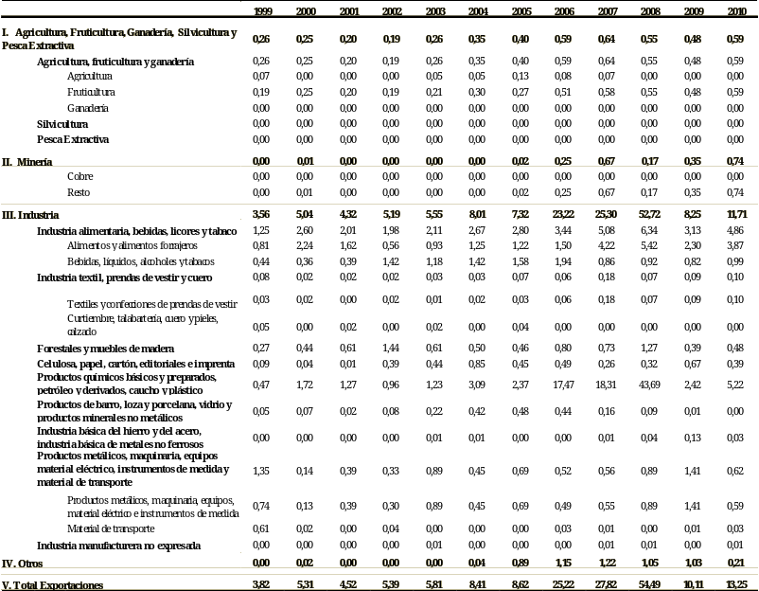
Fuente: Departamento de Estudios, DIRECON, sobre la base declaraciones de salida con Informe de Variación de Valor (IVV)

Entre las exportaciones más importantes durante el año 2010 se encuentran cereales con US$ 1,9 millones, las placas, láminas, hojas y tiras con envíos por US$ 1,3 millones y las preparaciones compuestas no alcohólicas para la fabricación de bebidas con US$ 0,7 millones. Estos productos concentraron un 30% del total exportado ese año.

Los 25 principales productos por monto exportado, representaron aproximadamente un 75% del total enviado el año 2010, tal como se observa en el Cuadro 9.

CUADRO 9: EXPORTACIONES DE CHILE A NICARAGUA POR PRODUCTOS 2009-2010
(Cifras en millones de dólares FOB y porcentajes)
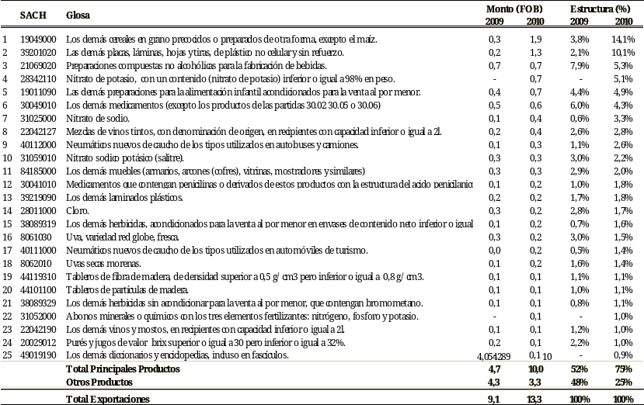
(*): Corresponden a los 25 productos con mayor monto exportado del periodo enero - diciembre 2010.
Fuente: Departamento de Estudios, DIRECON, sobre la base declaraciones de salida con Informe de Variación de Valor (IVV).

En relación con las importaciones, y de acuerdo al Cuadro 10, Chile importa fundamentalmente productos industriales, los que pertenecen principalmente a la industria alimentaria en el subsector bebidas, licores y tabaco. Este sector ha exhibido un comportamiento creciente en años recientes, dada la manifestación de un creciente consumo de este tipo de productos en nuestro país.

CUADRO 10: IMPORTACIONES DE CHILE DESDE NICARAGUA
CLASIFICADAS DE ACUERDO A LA CIIU 1999 – 2010
(Cifras en millones de dólares CIF de cada año)
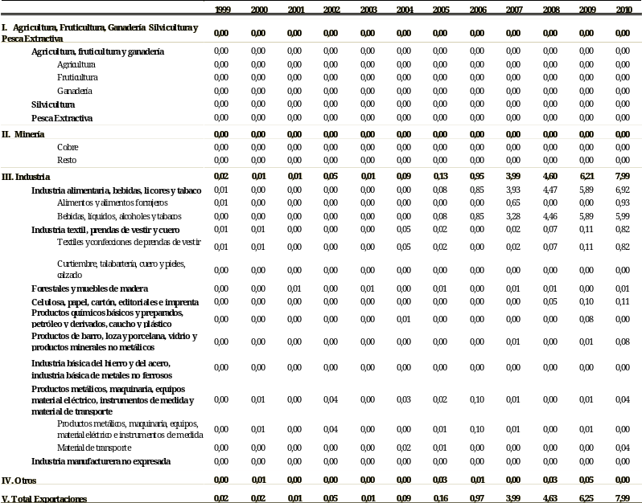
Fuente: Departamento de Estudios, DIRECON, sobre la base declaraciones de ingreso.

Entre los principales productos importados provenientes desde Nicaragua en el año 2010, figuran el ron y el azúcar de caña, con una participación de 86% del total importado. En tanto, en términos de monto, los primeros 25 productos, de un total de 53 productos importados ese año, representaron prácticamente la mayoría de las compras realizadas desde dicha plaza, según se observa en el Cuadro 11.

CUADRO 11: IMPORTACIONES DE CHILE DESDE NICARAGUA, POR PRODUCTOS 2009-2010
(Cifras en millones de dólares CIF y porcentajes)
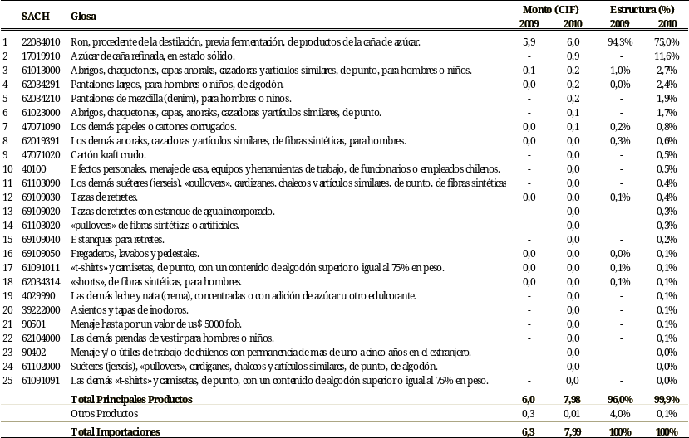
(*): Corresponden a los 25 productos con mayor monto importado del periodo enero - diciembre 2010.
Fuente: Departamento de Estudios, DIRECON, sobre la base declaraciones de ingreso.

El saldo de la balanza comercial positiva a favor de Chile en el año 2010, según las cifras del Cuadro 12, estaría reflejando la mayor predominancia y especialización productiva en sectores vinculados a la minería, la fruticultura y algunos sectores industriales. Sin embargo, Nicaragua tiene claras ventajas comparativas específicas en la exportación industrial de bebidas. En este sector, Chile exhibe un déficit comercial de US$ 5 millones.

CUADRO 12: BALANZA COMERCIAL ENTRE CHILE Y NICARAGUA
CLASIFICADAS DE ACUERDO A LA CIIU 2000 – 2010
(Cifras en millones de dólares de cada año)
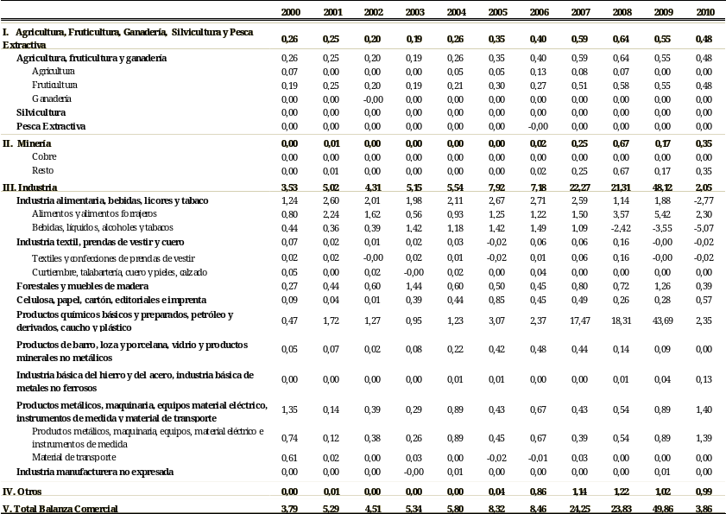
Fuente: Departamento de Estudios, DIRECON, sobre la base declaraciones de ingreso y salida con Informe de Variación de Valor (IVV)

6. Impacto Económico estimado de la apertura

A partir de los resultados de la negociación en materia de bienes y usando las listas de acceso a mercados contenidas en el Anexo 3.04 (2) del Protocolo Bilateral al TLC, se procedió a estimar los impactos que la rebaja arancelaria, concedida en el marco del acuerdo, tendría sobre la oferta exportadora actual (creación de comercio) y potencial de Chile hacia Nicaragua. Para tales efectos, se utilizó en ambos casos un modelo de equilibrio parcial.

El impacto estimado de la liberalización comercial prevé un incremento de un 8% en los montos exportados hacia Nicaragua (US$ 1,1 millones) por concepto de creación de comercio. Si consideramos el impacto que la rebaja arancelaria pudiese generar en la oferta potencialmente exportable hacia dicho mercado, se puede esperar que los envíos dirigidos hacia dicho destino alcancen un incremento de hasta un 66% (contempla los efectos de creación de comercio y comercio potencial).

El principal sector beneficiado de la creación de comercio es el industrial, particularmente el asociado a los subsectores de alimentos procesados, productos químicos y el de bebidas, líquidos y alcoholes.

Cabe destacar que esta estimación no es capaz de recoger los efectos dinámicos de la apertura, ni las mejoras en términos de productividad, como tampoco recoge las interacciones entre las distintas variables. Es por ello que los números que arroja el modelo deben, necesariamente, ser leídos con cautela y como un elemento adicional dentro del cuadro de beneficios que el acuerdo conlleva.

Como ya se dijo, uno de los primeros resultados del estudio que verifica es que producto de las preferencias arancelarias otorgadas en el marco del acuerdo, la oferta exportadora actual de Chile hacia Nicaragua debiera expandirse en torno a US$ 1,1 millones, por concepto de creación de comercio, lo que representaría un aumento de más de un 8% por sobre el valor exportado en 2010 hacia dicho mercado.

Destaca particularmente, el incremento que experimentarían las exportaciones no cobre a Nicaragua, debido a que son éstas precisamente las que más se beneficiarían de la rebaja arancelaria concedida.

En el Cuadro 12 presentado a continuación es posible evidenciar cómo productos de la canasta exportadora no cobre a Nicaragua (2010) se beneficiarían de las rebajas arancelarias y el consecuente impacto que esto último tendría sobre tales exportaciones en dicho mercado. En él es posible apreciar cómo importantes productos comercializados al mercado nicaragüense ingresan al momento de entrada en vigor TLC, lo que traería consigo incrementos en los montos exportados por concepto de creación de comercio.

CUADRO 12: ESTIMACIÓN DEL IMPACTO EN LA OFERTA EXPORTADORA DE CHILE A NICARAGUA,
PRODUCTOS SELECCIONADOS
(Cifras en miles de dólares y porcentajes)
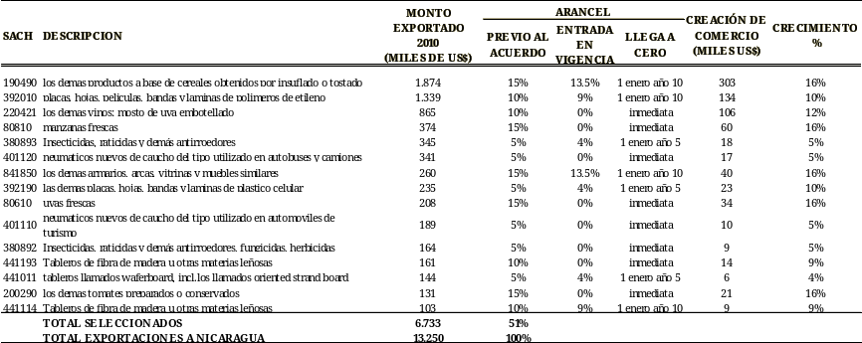
Fuente: Departamento de Estudios y Departamento de Acceso, DIRECON, sobre la base de registros de salidas con IVV y el Acuerdo entre Chile y Nicaragua.

Ahora bien, en cuanto a la desagregación sectorial de los impactos sobre las exportaciones, se observa un claro predominio del sector industrial como el principal beneficiado de la liberalización acordada. De acuerdo a lo que se aprecia en el Cuadro 11, la industria alimentaria es una de las que vería incrementado sus montos exportados, estimándose una expansión de su comercio actual cercano a los US$ 0,7 millones. Dentro de este sector, destaca el crecimiento de un 16% que experimentarían los productos a base de cereales, principal exportación de la industria alimentaria a Nicaragua, como fue mostrado en el Cuadro 12.

La industria química, en tanto, aumentaría sus exportaciones en US$ 0,2 millones por concepto de incremento de las exportaciones actuales, en tanto, que el comercio potencial bordearía los US$ 1,3 millones. Asimismo, se evidencian crecimientos en la industria de bebidas y licores, por creación de comercio y comercio potencial en US$ 0,3 millones.

CUADRO 13: CRECIMIENTO DE LAS EXPORTACIONES DE CHILE A NICARAGUA, PRODUCTO DEL ACUERDO
(En miles de dólares)
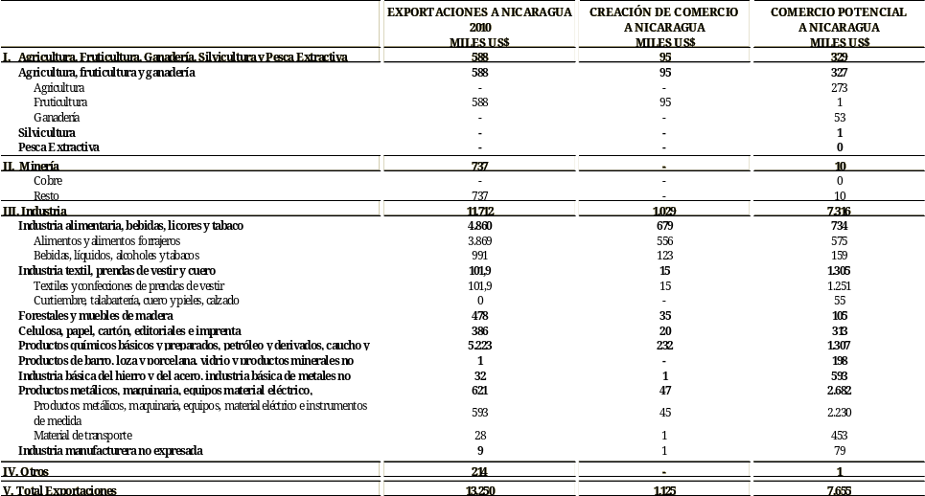
Fuente: Departamento de Estudios, DIRECON, sobre la base de salidas de exportación, TradeMap y el Anexo del TLC Chile – Nicaragua.

Asimismo, es posible identificar cómo este impacto se distribuye a través del territorio nacional, a partir de la distribución regional de las exportaciones chilenas al mundo por sectores económicos, como muestra el Cuadro 14. El crecimiento de las exportaciones de la industria de alimentos y alimentos forrajeros, recaería particularmente en la Región de los Lagos (37%), la del Bío Bío (13%), la Metropolitana (11%) y la del Libertador Bernardo O´Higgins (11%), quienes se posiciones como las principales exportadoras a nivel nacional, tras concentrar en torno al 72% de lo exportado por Chile al mundo, de estos productos.

El incremento de los montos exportados por la industria de productos químicos, en tanto, se concentraría particularmente en la Región Metropolitana (33%) seguida por la Región de Antofagasta (23%) y la del Bío Bío (14%).

Asimismo, en el sector frutícola también se evidencia una importante distribución regional, destacando la Región del Libertador Bernardo O´Higgins (29%), seguida de Valparaíso (25%). Ver cuadro en página siguiente.

CUADRO 14: ESTIMACIÓN DE LA DISTRIBUCIÓN REGIONAL DE IMPACTOS POR SECTOR
(En miles de dólares y porcentajes)
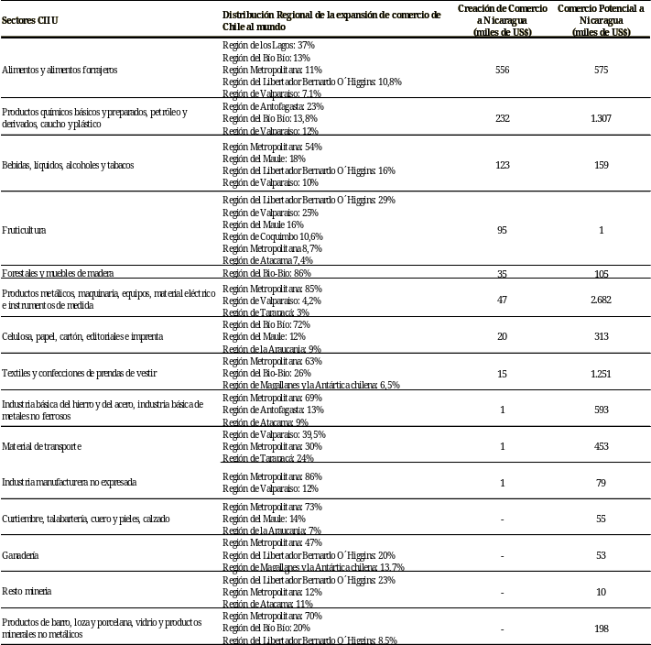
Fuente: Departamento de Estudios, DIRECON, sobre la base de salidas de exportación, TradeMap y WebComex.
El incremento de la industria metalmecánica expandiría los envíos en la Región de Metropolitana (85%) en primer lugar y en segundo lugar, la Región de Valparaíso (4,2%) de dicho aumento. En menor medida la Región de Tarapacá (3%) recibiría parte del aumento de las ventas externas del sector.

Por su parte, si se analiza la oferta exportadora de productos no tradicionales de Chile representada en el Cuadro 15 se tiene que producto de la negociación prácticamente la totalidad de dichas exportaciones podrán ingresar a Nicaragua libres de arancel o con importantes rebajas arancelarias. Aspecto relevante si se considera que dicha canasta representa un 23% del total exportado por Chile al mundo y un 73% de las exportaciones no tradicionales del mercado local.

CUADRO 15: COMPOSICIÓN DE LAS EXPORTACIONES DE CHILE
(En millones de dólares y participación)
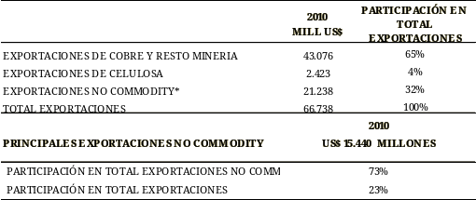
(*) Excluye las exportaciones de celulosa, cobre y resto de minería
Fuente: Departamento de Estudios, DIRECON, sobre la base de salidas de exportación con IVV.

A lo anterior se suma el posicionamiento a nivel global que Chile tiene como exportador de no tradicionales y el dinamismo que evidencian las importaciones que Nicaragua hace de tales mercancías desde el mundo. En efecto, las uvas, las manzanas, los productos de papel, entre otros productos de la oferta exportadora chilena, se beneficiarían de la liberalización arancelaria inmediata. De igual forma, los productos de pesca, la madera y su manufactura, así como, las conservas de pescados y mariscos ingresarán a partir de la entrada en vigencia del acuerdo con importantes preferencias arancelarias, según se observa en el Cuadro 16, en página siguiente.

CUADRO 16: OFERTA EXPORTADORA DE CHILE AL MUNDO, BENEFICIOS ARANCELARIOS OTORGADOS POR NICARAGUA A CHILE, PRODUCTOS SELECCIONADOS
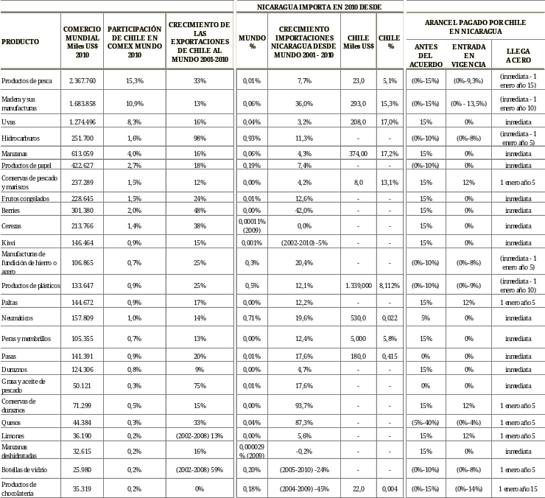
Fuente: Departamento de Estudios, DIRECON, sobre la base de salidas de exportación con IVV, TradeMap y listas arancelarias contenidas en el anexo del acuerdo.
Asimismo, las regiones que concentran el mayor desarrollo productivo de estos productos son las que más se verán beneficiadas de la rebaja arancelaria, lo que probablemente generará incentivos a incrementar sus niveles de producción y de exportación, según se aprecia en el Cuadro 17 en página siguiente.

CUADRO 17: OFERTA EXPORTADORA DE CHILE AL MUNDO, BENEFICIOS ARANCELARIOS OTORGADOS POR NICARAGUA A CHILE Y DISTRIBUCIÓN REGIONAL, PRODUCTOS SELECCIONADOS
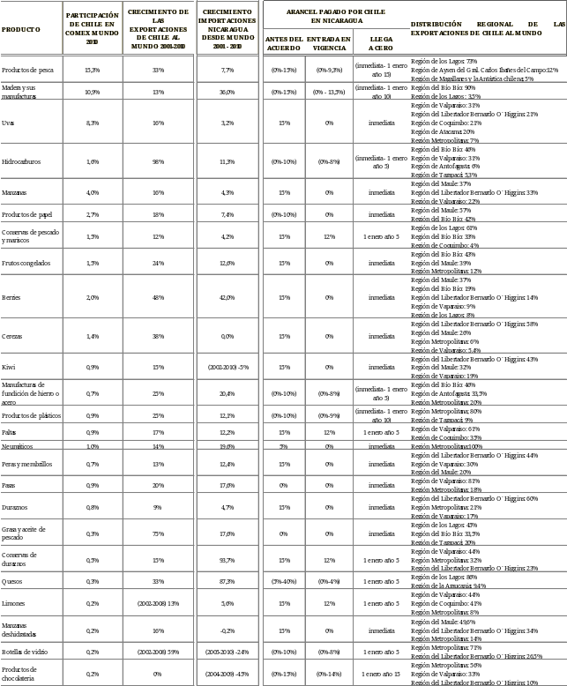
Fuente: Departamento de Estudios, DIRECON, sobre la base de salidas de exportación con IVV, TradeMap , WebComex y listas arancelarias contenidas en el anexo del acuerdo.

7. Conclusiones

La aprobación y posterior puesta en vigencia del Protocolo Bilateral suscrito entre las Repúblicas de Chile y Nicaragua en el marco del Tratado de Libre Comercio entre Chile y Centroamérica permitirá finalizar la red de acuerdos comerciales de Chile en Centroamérica, así como completar dicha red con todos los países de América Latina.

Gracias a las mejores condiciones de acceso, favorecidas por el Protocolo Bilateral, se podrán potenciar el comercio bilateral, en particular de las exportaciones, gracias a la apertura en sectores relevantes para nuestro país. Asimismo, se potenciará el destino de las exportaciones chilenas a Centroamérica por ser 5 países enmarcados en un mismo TLC.

En suma, con este Tratado se reconoce una historia de buenas relaciones mutuas y se colocan las bases para potenciar a niveles superiores las relaciones económico-comerciales en materia de bienes, servicios en inversiones entre Chile y Nicaragua.”.

----------

DISCUSIÓN EN GENERAL Y EN PARTICULAR

El Presidente de la Comisión, Honorable Senador señor Letelier colocó en discusión el proyecto.

El Director (s) de la Dirección de Relaciones Económicas Internacionales de la Cancillería, señor Contreras, señaló que en el año 1999 se terminó el acuerdo para celebrar el Tratado de Libre Comercio entre Chile y Centroamérica. Añadió que este Tratado incluye a cinco países: Honduras, Guatemala, Costa Rica, El Salvador y Nicaragua.

Explicó que la arquitectura del Tratado de Libre Comercio de Chile con Centroamérica establece reglas comunes a estos países, o sea, ofrece un marco normativo similar a todos, respetando las diferencias propias de cada relación bilateral, para lo cual se establecen Protocoles Bilaterales complementarios. Precisó que la firma del Protocolo Bilateral con Nicaragua contribuye a ratificar la voluntad política de nuestro país de profundizar las relaciones con Centroamérica.

Agregó que los sectores beneficiados por el Protocolo son principalmente los industriales: alimentos procesados, productos químicos y las bebidas, líquidos y alcoholes. Añadió que las exportaciones a Nicaragua se benefician con la eliminación arancelaria inmediata para un 66% de sus envíos; a 5 años para un 19,18%; a 10 años para un 10,78%, y a 15 años para un 2,55%. Precisó que se excluyen un 1,41% de las exportaciones de Chile a Nicaragua.

A continuación, el Honorable Senador, señor Coloma, preguntó respecto de cuáles son, específicamente, los productos que Chile importa de Nicaragua.

El señor Contreras indicó que los principales productos que se importan desde Nicaragua son: ron, azúcar y productos textiles. Destacó que el ron representa el 75% de dichas importaciones.

A su vez, el Honorable Senador, señor Letelier destacó la importancia de este Protocolo Bilateral, por cuanto Nicaragua se está transformando en una plataforma logística dentro de Centroamérica. Añadió que ello genera nuevas oportunidades de negocios para nuestros productos.

Por su parte, el Honorable Senador señor Pizarro consultó si se encuentra incluido en el Protocolo Bilateral el reconocimiento de la denominación de origen del pisco chileno.

El señor Contreras expresó que el reconocimiento de la denominación de origen del pisco está estipulado en una carta adjunta que será incorporado al Acuerdo.

Puesto en votación, el proyecto de acuerdo fue aprobado, en general y en particular, por la unanimidad de los miembros de la Comisión, Honorables Senadores señores Coloma, Kuschel, Letelier, Pizarro y Tuma.

----------

En consecuencia, vuestra Comisión de Relaciones Exteriores tiene el honor de proponeros que aprobéis el proyecto de acuerdo en informe, en los mismos términos en que lo hizo la Honorable Cámara de Diputados, cuyo texto es el siguiente:

PROYECTO DE ACUERDO

“Artículo único.- Apruébase el Protocolo Bilateral entre la República de Chile y la República de Nicaragua al Tratado de Libre Comercio entre Chile y Centroamérica y sus Anexos, suscrito en Managua el 22 de febrero de 2011.”.

----------

Acordado en sesión celebrada el día 9 de mayo de 2012, con asistencia de los Honorables Senadores señores Juan Pablo Letelier Morel (Presidente), Juan Antonio Coloma Correa, Carlos Kuschel Silva, Jorge Pizarro Soto y Eugenio Tuma Zedán

Sala de la Comisión, a 9 de mayo de 2012.

JULIO CÁMARA OYARZO
Secretario

RESUMEN EJECUTIVO
_____________________________________________________________
INFORME DE LA COMISIÓN DE RELACIONES EXTERIORES, recaído en el proyecto de acuerdo, en segundo trámite constitucional, que aprueba el Protocolo Bilateral entre la República de Chile y la República de Nicaragua al Tratado de Libre Comercio entre Chile y Centroamérica y sus Anexos, suscrito en Managua, el 22 de febrero de 2011.
(Boletín Nº 8.037-10)

- PRINCIPAL OBJETIVO DEL PROYECTO PROPUESTO POR LA COMISIÓN: lograr una mayor apertura económica entre Chile y Nicaragua.

II. ACUERDO: aprobado en general y en particular, por la unanimidad de los miembros de la Comisión (5x0).

III. ESTRUCTURA DEL PROYECTO APROBADO POR LA COMISIÓN: artículo único que aprueba el Convenio que consta de 5 artículos y sus respectivos Anexos.

IV. NORMAS DE QUÓRUM ESPECIAL: no tiene.

V. URGENCIA: simple.
_____________________________________________________________
VI. ORIGEN INICIATIVA: Mensaje de S.E. el Presidente de la República, enviado a la Cámara de Diputados.

VII. TRÁMITE CONSTITUCIONAL: segundo.

VIII. APROBACIÓN POR LA CÁMARA DE DIPUTADOS: en general y en particular, por 99 votos a favor y una abstención.

IX. INICIO TRAMITACIÓN EN EL SENADO: 11 de abril de 2012.

X. TRÁMITE REGLAMENTARIO: primer informe. Pasa a la Comisión de Hacienda.

XI. LEYES QUE SE MODIFICAN O QUE SE RELACIONAN CON LA MATERIA: Tratado de Libre Comercio entre Chile y Centroamérica, promulgado por decreto supremo Nº 14, de 18 de enero de 2002, del Ministerio de Relaciones Exteriores, publicado en el Diario Oficial del 14 de febrero de 2002.
Valparaíso, 9 de mayo de 2012.

JULIO CÁMARA OYARZO
Secretario

World Bank(2010) IDA at work ”Nicaragua: Innovative Approaches Reach the Poor in Remote Rutral Areas”, en http://siteresources.worldbank.org/IDA/Resources/73153-1285271432420/IDA_AT_WORK_Nicaragua_2010.pdf
CEPAL(2011) “Estudio económico de América Latina y el Caribe 2010-2011”, Naciones Unidas, Santiago, Chile. En http://www.eclac.cl/publicaciones/xml/1/43991/EEE-Nicaragua.pdf
CEPAL(2011) “Estudio económico de América Latina y el Caribe 2010-2011”, Naciones Unidas, Santiago, Chile. En http://www.eclac.cl/publicaciones/xml/1/43991/EEE-Nicaragua.pdf, página 4.
Cifras de comercio internacional de TradeMap.
Habrá creación de comercio para el país exportador cuando, producto de la desgravación arancelaria, aumente la oferta exportadora a un mercado determinado. Ello debido a la mejora de los términos de intercambio inducida por la disminución en el precio de los bienes exportados en el país de destino.
Se generará comercio potencial cuando una amplia variedad de productos no comercializados entre sí, pero si comerciados con el resto del mundo previo al tratado, comiencen a transarse producto de los beneficios arancelarios.
Excluye los envíos de celulosa, cobre y resto de minería.

